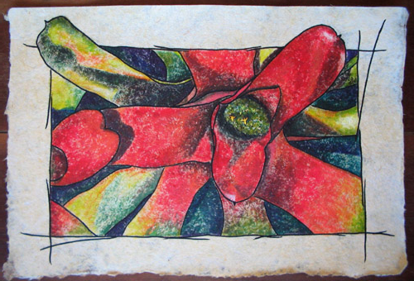

PARA QUEBRAR A ROTINA, esta página vai ficar dois meses no site, por uma questão de férias. E também escapará do formato usual, de 500 caracteres exatos, os nossos “quinhentinos”. Vamos ver quantos leitores protestarão, e depois, em março, virá a justificação desta mudança. Mudança, eis o mote da página, que, por isso, começa mudando-se... OK?

BALADA DA MUDANÇA.
Já que eu não posso mudar de cidade, pelo menos a vejo por
caminhos vários. Já que eu não vou deixar os cigarros, pelo menos
cada dia mudo de marca. Já que não pretendo mudar de casa, pelo
menos a enfeito com flores diferentes. Já que eu não vou me tornar
nudista, pelo menos vou mudando a cor da roupa. Já que eu não posso
fazer jejum, pelo menos experimento novos pratos. Já que tenho de
dormir todas as noites, pelo menos encomendo sonhos outros. Já que nunca troco de companhias, pelo menos vou variando as conversas, explorando assuntos jamais tocados. Já que minha cara é sempre a mesma, pelo menos vou mudando o penteado e tentando sorrisos menos normais. Já que minha personalidade não muda, pelo menos tento sentir-me crescendo, fechando espaços à minha parte
menor. Já que o mundo é sempre assim mesmo, pelo menos pego dele uma parte carente e a retoco
com o pincel da inovação. JP

PRIMEIRAS NOTÍCIAS DE 2010
- Está programado um novo curso do Predebon, dirigido à terceira idade. A primeira edição será em Brasília, e quem estiver por perto, poderá consultar detalhes com o Paulo Tamanaha, telefone (61) 33676221.
- ATENÇÃO, ERRATA! O telefone da Brainstore, distribuidora do mais recente livro do Predebon, ‘Criatividade para Renovar Aulas”, saiu errado no site de dezembro. Número certo: (11) 32079582.

MUDANÇA INTERIOR
Ao encarar qualquer mudança,
tento começar o processo
olhando minha constituição
que precisa ser considerada
sem nunca se tornar definitiva.
Reflito sobre minha unidade
e a vejo valiosa conquista,
para o bem das três partes que sou. Uma me faz racional, outra artista, e a terceira um bom guerreiro. Essas partes são como ilhas, singulares,
e têm certa independência. Cultivam a diversidade, a sabedoria e o respeito
para o conviver harmônico, alicerce da personalidade com a qual nascemos. A desequilíbrios que o dia a dia traz, resistimos com a coesão, conseguida
pela obediência a esta carta magna de constituição,
que nos faz de três, um só arquipélago. Reza ela exercer criatividade e tolerância,
que ao fim se traduzem em auto-estima. JP
FUTURO
Vivemos no melhor dos tempos, disse Charles Dickens, mas, acrescentou, também no pior tempo. Esta é a era da sabedoria, mas também da ignorância; é a época da fé e da descrença, a estação da luz e da obscuridade, e tanto a primavera da esperança como o inverno do desespero. Isso me inspira dizer que sempre será assim por que temos tudo e nada à nossa frente, estamos indo ao paraíso e ao inferno. Estaremos todos, sempre, à beira do inefável futuro, e todas as suas possibilidades estão dentro de nós. Viveremos o incerto, caótico, o imprevisível dia seguinte, o primeiro do resto de nossas vidas.

NOTÍCIAS DE OUTUBRO (A COMPLETAR)
- Já tem data o novo curso do Predebon, associado ao professor Eduardo Najjar: “Inovação Obtida Pela Gestão Criativa” – será implementado pela primeira vez no programa de cursos de férias da ESPM de São Paulo, de 25 a 28 de janeiro de 2010.
- Recado a alunos que estão aguardando a data da palestra do Predebon sobre o uso do lado direito do cérebro: visitem antes o site da professora Suzana Herculano-Housel, sobre o tema: http://www.cerebronosso.bio.br/

JANEIRO E FEVEREIRO
DE 2010

VIVA A DIVERSIDADE.
Eu não subo em todos os ônibus que passam por mim, mas nem por isso acho que eles não vão a lugar algum. Mas antes eu não era assim. Durante as décadas em que eu não aceitava o que achava muito diferente, se não era o veículo da minha linha que chegava, eu me impacientava. Chegava a ter raiva de bairros exóticos, tão diferente dos que eu via como normais. Minha conquista foi a aceitação do novo, irmão do diferente. Que me levou a olhar os outros ônibus com serenidade, e depois com curiosidade, e finalmente com a simpatia que nasceu ao descobrir que o mundo ganha beleza por ser complexo.
PS – a aceitação da diversidade é a avalista da mudança.
JP

